PATRONES DE DISEÑO

- Patrón Prototype (Creacional)

¿Qué es?
Es un patrón que permite la creación de nuevos objetos a partir de un "modelo" o prototipo existente, clonándolo en lugar de instanciarlo desde cero.
¿Cómo se utiliza?
Se utiliza implementando una interfaz o método de clonación. Al llamar al método, el objeto devuelve una copia exacta de sí mismo. Esto se ve en la salida por consola donde los clones (Arthas, Garen) heredan las stats base (HP: 200, ATK: 50) del original.
Ventajas:
Posee una mayor eficiencia, ya que permite crear objetos complejos sin repetir el proceso de inicialización costoso.
Posee una mayor flexibilidad, ya que uno puede producir objetos clonados sin acoplarte a sus clases concretas.

Desventajas:
Si un objeto (por ejemplo, el Guerrero) tiene referencias a otros objetos complejos, clonarlos correctamente es un dolor de cabeza. Si uno hace una copia "superficial", el clon y el original podrían terminar compartiendo los mismos objetos internos, y si modificás uno, rompés el otro.
Clonar objetos que se referencian entre sí puede causar bucles infinitos si no se gestiona con mucho cuidado.
Hay que asegurarse de que cada subclase implemente su propio método de clonación, lo que puede generar código repetitivo.

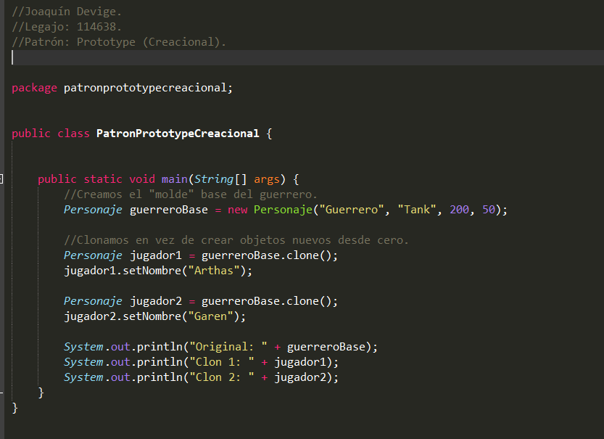

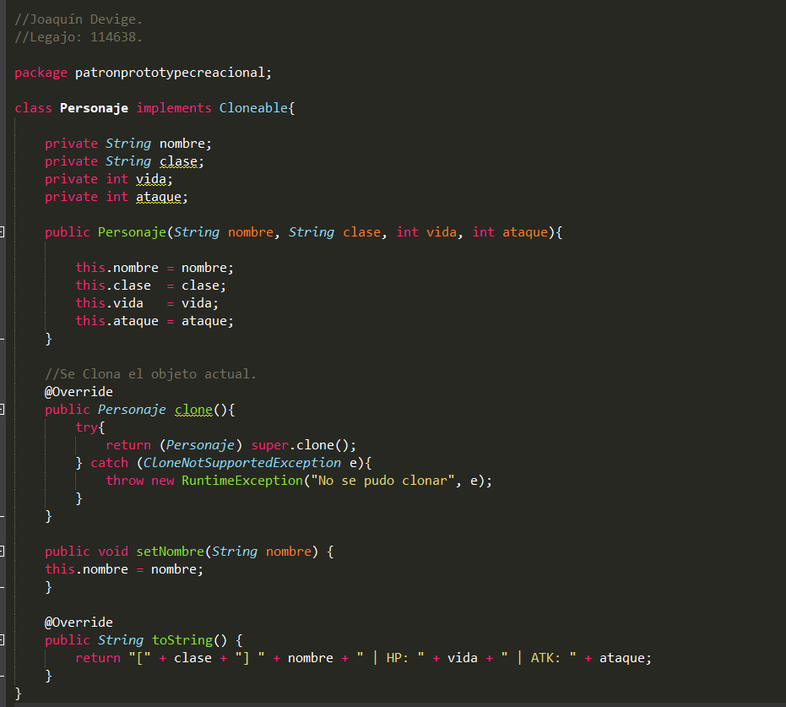

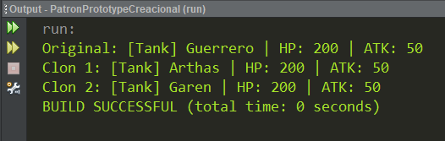
- Patrón Bridge (Estructural)

¿Qué es?
Este patrón desacopla una abstracción (la lógica de alto nivel) de su implementación (la plataforma o medio), permitiendo que ambas evolucionen por separado.
¿Cómo se utiliza?
Implementaste una jerarquía de Notificacion (Urgente/Normal) que posee una referencia a una interfaz MedioEnvio (Email/SMS). En lugar de heredar un "EmailUrgente", Se pasa el medio deseado al constructor de la notificación.
Ventajas:
Si, por ejemplo, uno tiene 3 tipos de avisos y 3 medios, solo se necestarian 6 clases en vez de 9 combinaciones posibles.
Se puede agregar un medio como "WhatsApp" sin tocar el código de las notificaciones.

Desventajas:
Al separar la abstracción de la implementación, el código se vuelve más difícil de leer para alguien que no conoce el patrón. Hay mucha "indirección" (saltar de una clase a otra para entender qué se está ejecutando).
Para un sistema muy simple donde no planeás agregar nuevos medios de envío (como el SMS o Email), Se están creando interfaces y jerarquías que quizás nunca necesiten esa flexibilidad.

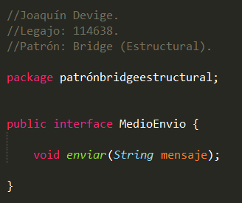
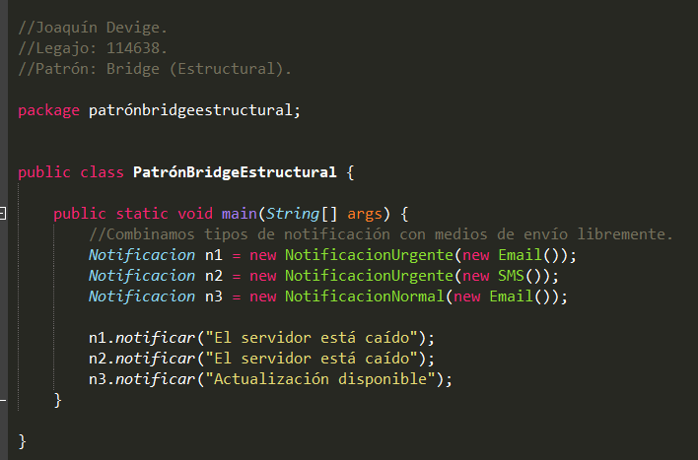

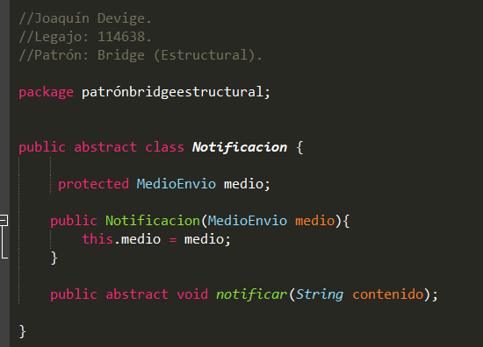

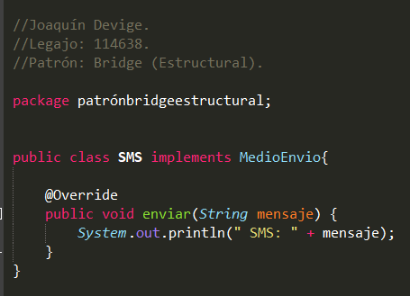

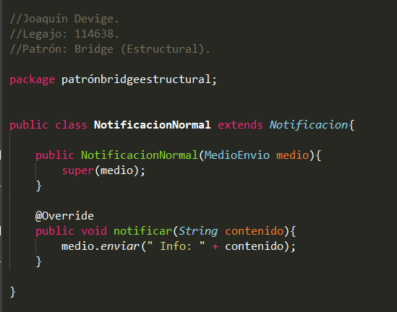
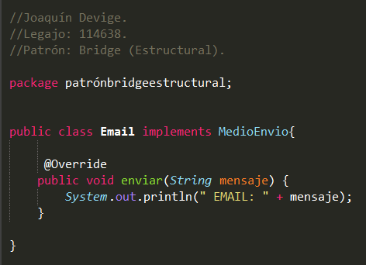
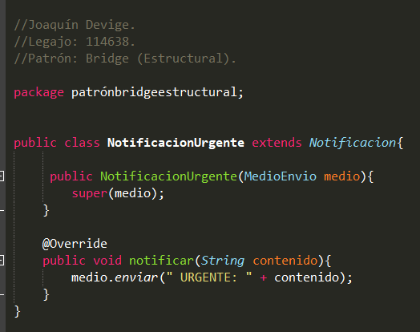

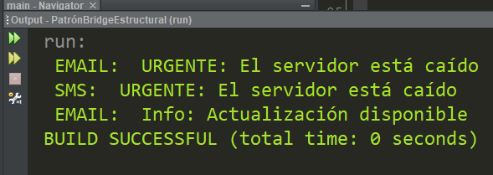

- Patrón Template Method (Comportamiento)
¿Qué es?
Define el esqueleto de un algoritmo en una clase base, pero delega los pasos específicos a las subclases.
¿Cómo se utiliza?
La clase padre controla el orden de ejecución (el template), mientras que las subclases definen qué sucede en el medio (el contenido del reporte o el manejo de errores).
Ventajas:
Se Evita duplicar el código de apertura/cierre de archivos en cada clase.
Se Garantiza que ciertos pasos críticos del proceso se ejecuten siempre en el orden correcto.

Desventajas:
Las subclases están atadas a la estructura que se definió en la clase padre. Si un proceso necesita saltarse un paso o cambiar el orden de ejecución, el patrón se vuelve un obstáculo en lugar de una ayuda.
Si uno modifica el "esqueleto" en la clase padre para arreglar algo, podés romper accidentalmente todas las subclases que dependen de ese flujo.
A veces es difícil para un programador entender qué hace una subclase sin mirar constantemente el código de la clase padre para ver dónde encaja ese "agujero" que está completando.

